การทดลองที่ 2 การทดลองศึกษาพฤติกรรมของ Stepper Motor ใน ความถี่ของสัญญานขับที่ต่างกัน
จุดประสงค์ (การทดลองนี้สร้างขึ้นเพื่ออะไร)
เพื่อศึกษาความสัมพันธ์ของความถี่สัญญานขับกับความเร็วเชิงมุม
สมมติฐาน (ข้อสันนิษฐานเบื้องต้น)
ความเร็วเชิงมุมจะแปรผันตรงกับความถี่ของสัญญานขับ
ตัวแปร
- ตัวแปรต้น:
- ความถี่ในการขับ
- ตัวแปรตาม:
- ความเร็วเชิงมุม
- ตัวแปรควบคุม:
- Mode ในการควบคุม Stepper Motor
- Stepper Motor ตัวเดียวกัน
- ความถี่ในการเริ่มต้น และ อัตราการเพิ่มความถี่
เอกสารและงานวิจัยที่เกี่ยวข้อง (ข้อมูลที่เกี่ยวข้องในการทำการทดลอง หรือเนื้อหาที่นำมาอธิบายผลการทดลอง)
$$ω = \frac{2πƒ}{step per revolution * microstep}$$
ขั้นตอนการดำเนินงาน (อธิบายขั้นตอนการทดลอง ใส่เฉพาะขั้นตอนที่จำเป็น)
- เริ่มสั่งงานให้มอเตอร์หมุนและค่อยเพิ่มความถี่ของสัญญาณขึ้นเรื่อยๆ
- เก็บค่าความเร็วเชิงมุม และ ความถี่ของสัญญาณตั่งแต่เริ่มหมุนจหยุดหมุน
- เริ่มเก็บค่ารอบใหม่โดยใช้ความถี่เริ่มต้นเท่าเดิมและอัตราการเพิ้มขิงความถี่เท่าเดิมทำซ้ำ 10 ครั้ง
ผลการทดลอง (สิ่งที่เกิดขึ้นจริงในการทดลอง)
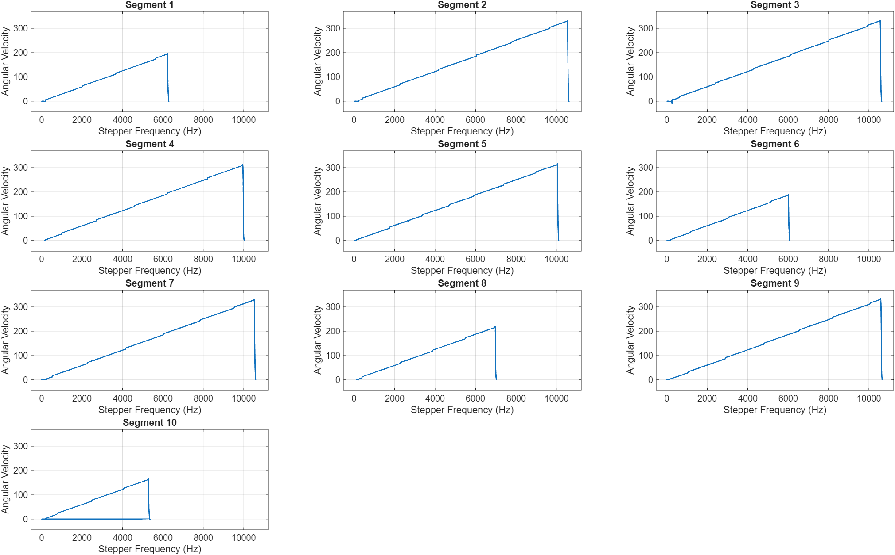
รูปที่ กราฟผลการทดลองความเร็วเชิงมุมเทียบกับความถี่ของสัญญาณ
สรุปผลการทดลอง (อธิบายสิ่งที่เกิดขึ้นในการทดลอง)
เมื่อมีการเพิ่มขึ้นของของความถี่ของสัญญาณความเร้ซเชิงมุมองมอเตอร์จะเพิ่มขึ้นไปในทิศาทงเดียวกันกับความถี่นั้น ๆ และเมื่อความถี่ถึงจุดนึงนั้นจะเกิดการ loss step ทำให้มอเตอร์หยุดหมุน ซึ่งทำให้เห็นลักษณะความสัมพันธ์ ของ ความถี่และความเร็วเชิงมุม
อภิปรายผล (วิเคราะห์สิ่งที่เกิดขึ้นในการทดลอง)
จากการทดลองทำให้เห็นความสัมพันธ์ระหว่างหความถี่และมอเตอร์ เป็นไปในทิศทางเดียวกันกับสมการ
$$ω = \frac{2πƒ}{step per revolution * microstep}$$

ข้อเสนอแนะ
ความแข็งแรงของการยึดและติดตั้ง encoder และ stepper motor รวมถึง part ส่วนอื่นๆ
อ้างอิง (ใส่แค่ Link)
https://www.globalspec.com/pfdetail/motors/stepper-motor-calculations
https://www.klipper3d.org/Rotation_Distance.html

